ЛИСТ СОГЛАСОВАНИЯ
к проекту постановления Администрации города Ханты-Мансийска «Об утверждении концепции архитектурной среды индивидуальной жилой застройки микрорайона Восточный в городе Ханты-Мансийске».
Проект вносит: Сафин Рустам Тахирович – И.о. директора Департамента градостроительства и архитектуры Администрации города Ханты-Мансийска, тел: 32-59-70
Исполнитель: Фролова О.И. – заместитель директора – главный архитектор Департамента градостроительства и архитектуры Администрации города Ханты-Мансийска тел: 35-23-57

Согласовано:
Ф.И.О.  должность | Предложения,  замечания | Подпись | Дата  получения  проекта | Дата согласования  проекта | Результаты  анализа  нормативного  правового  акта на  коррупцио-генность
Н.А. Дунаевская Первый заместитель Главы Администрации города Ханты-Мансийска
С.А. Волчков заместитель Главы Администрации города Ханты-Мансийска
Т.В. Марютин заместитель Главы Администрации города Ханты-Мансийска
Е.А. Корчевская
директор Департамента муниципальной собственности
А.С. Романюк начальник юридического управления Администрации города Ханты-Мансийска
В.А. Солодилов заместитель начальника Управления муниципального контроля
Администрации города Ханты-Мансийска
Р.Ш. Речапов
Директор
Департамента
городского хозяйства Администрации города Ханты-Мансийска
Р.Т. Сафин
И. о. директора Департамента градостроительства и архитектуры
О.И. Фролова заместитель директора - главный архитектор Департамента градостроительства и архитектуры Администрации города Ханты-Мансийска

Муниципальное образование

Ханты-Мансийского автономного округа – Югры

городской округ город Ханты-Мансийск

ДЕПАРТАМЕНТ

ГРАДОСТРОИТЕЛЬСТВА И АРХИТЕКТУРЫ

АДМИНИСТРАЦИИ ГОРОДА ХАНТЫ-МАНСИЙСКА

Калинина ул., д. 26, Ханты-Мансийск,  Ханты-Мансийский автономный округ,  Тюменская область, Россия, 628007 | тел. (3467) 32-59-70  факс (3467) 32-59-70

Заключение

о проведенной проверке антикоррупционной экспертизы муниципального нормативного правового акта (проекта) Постановления

Администрации города Ханты-Мансийска «Об утверждении концепции архитектурной среды индивидуальной жилой застройки микрорайона Восточный в городе Ханты-Мансийске».

(об отсутствии коррупциогенных факторов)

- Вводная часть

Настоящее заключение подготовлено по результатам проведённой антикоррупционной экспертизы проекта муниципального нормативного правового акта – Проекта Постановления Администрации города Ханты-Мансийска «Об утверждении концепции архитектурной среды индивидуальной жилой застройки микрорайона Восточный в городе Ханты-Мансийске».

В процессе антикоррупционной экспертизы использованы положения Федерального закона от 17.07.2009 № 172-ФЗ «Об антикоррупционной экспертизе нормативных правовых актов и проектов нормативных правовых актов», постановления Правительства Российской Федерации от 26.02.2010 №96 «Об антикоррупционной экспертизе нормативных правовых актов и проектов нормативных правовых актов» и Порядка проведения антикоррупционной экспертизе проектов муниципальных нормативных правовых актов и действующих муниципальных нормативных правовых актов Администрации города Ханты-Мансийска, иные источники не использовались.

II. Выводы

Коррупциогенные факторы, устанавливающие для правоприменителя необоснованно широкие пределы усмотрения или возможность необоснованного применения исключений из общих правил, а также содержащие неопределённые, трудновыполнимые и (или) обременительные требования к гражданам и организациям, в проекте правового акта не выявлены.

И.о. директора Департамента Р.Т. Сафин

Лист рассылки

к проекту Постановления Администрации города Ханты-Мансийска
«Об утверждении концепции архитектурной среды индивидуальной жилой застройки микрорайона Восточный в городе Ханты-Мансийске».

Перечень организаций

№ п/п | Наименование организации | Адрес
1. | Департамент градостроительства и архитектуры Администрации города Ханты-Мансийска - 2 экз. | ул. Калинина, 26
2. | Департамента  городского хозяйства Администрации города Ханты-Мансийска- 1 экз. | ул. Калинина, 26
3. | Управления муниципального контроля  Администрации города Ханты-Мансийска  - 1 экз. | ул. Энгельса, 25
4. | Департамент муниципальной собственности Администрации города Ханты-Мансийска- 1 экз. | Ул. Мира, 14

Проект

АДМИНИСТРАЦИЯ ГОРОДА ХАНТЫ-МАНСИЙСКА
Ханты-Мансийского автономного округа - Югры

ПОСТАНОВЛЕНИЕ

№__________ от «____» __________2015 года

«Об утверждении концепции

архитектурной среды индивидуальной

жилой застройки микрорайона Восточный

в городе Ханты-Мансийске»

С целью формирования единого архитектурно-художественного облика и благоустройства территории города Ханты-Мансийска, в соответствии с Градостроительным кодексом Российской Федерации, Федеральным законом от 06.10.2003 № 131-ФЗ "Об общих принципах местного самоуправления в Российской Федерации", Правил землепользования и застройки территории города Ханты-Мансийска, утвержденных решением Думы города Ханты-Мансийска от 26.09.2008г. № 590, в соответствии с Правилами благоустройства территории города Ханты-Мансийска, утвержденными решением Думы города Ханты-Мансийска от 02.06.2014 г. № 517-V РД, в соответствии с Постановлением Администрации города Ханты-Мансийска «Об утверждении порядка разработки, согласования и утверждения единой концепции архитектурного облика муниципального образования город Ханты-Мансийск», руководствуясь статьей 71 Устава города Ханты-Мансийска":

1. Утвердить концепцию архитектурной среды индивидуальной жилой застройки микрорайона Восточный в городе Ханты-Мансийске согласно приложению № 1 настоящего постановления.
2. Настоящее постановление вступает в силу после дня его официального опубликования.
3. Контроль за исполнением постановления возложить на заместителя Главы Администрации города Ханты-Мансийска Волчкова С.А.

Глава Администрации города
Ханты-Мансийска М.П. Ряшин

Приложение № 1
к постановлению
Администрации
города Ханты-Мансийска
от _____________ N _________

КОНЦЕПЦИЯ АРХИТЕКТУРНОЙ СРЕДЫ
ИНДИВИДУАЛЬНОЙ ЖИЛОЙ ЗАСТРОЙКИ МИКРОРАЙОНА ВОСТОЧНЫЙ В ГОРОДЕ ХАНТЫ-МАНСИЙСКЕ.

1. ОБЩИЕ ПОЛОЖЕНИЯ

1.1. Настоящая Концепция архитектурной среды индивидуальной жилой застройки микрорайона Восточный в городе Ханты-Мансийске (далее - Концепция) определяет архитектурный облик объектов индивидуального жилого строительства в микрорайоне Восточный в городе Ханты-Мансийске.

1.2. Настоящий Порядок разработан в соответствии с Градостроительным кодексом Российской Федерации, Федеральным законом от 06.10.2003 № 131-ФЗ "Об общих принципах местного самоуправления в Российской Федерации", Правил землепользования и застройки территории города Ханты-Мансийска, утвержденных решением Думы города Ханты-Мансийска от 26.09.2008г. № 590, в соответствии с Правилами благоустройства территории города Ханты-Мансийска, утвержденными решением Думы города Ханты-Мансийска от 02.06.2014 г. № 517-V РД, руководствуясь статьей 71 Устава города Ханты-Мансийска", в соответствии с постановлением Администрации города Ханты-Мансийска «Об утверждении порядка разработки, согласования и утверждения единой концепции архитектурного облика муниципального образования город Ханты-Мансийск».

1.3. Настоящая Концепция обязательна для исполнения всеми юридическими и физическими лицами на территории города Ханты-Мансийска, осуществляющих строительство, реконструкцию, капитальный ремонт объектов индивидуального жилищного строительства в границах микрорайона Восточный.

1.4. Реализация и контроль настоящей Концепции выполняется на основании паспорта отделки фасадов, зданий, сооружений в муниципальном образования Ханты-Мансийского автономного округа-Югры городской округ город Ханты-Мансийск, согласованного в установленном порядке.

2. ТЕКСТОВАЯ ЧАСТЬ

2.1. Описание территории.
Концепция архитектурной среды индивидуальной жилой застройки микрорайона Восточный в городе Ханты-Мансийске разрабатывается на территории вновь формируемого жилого района города Ханты-Мансийска, расположенного в восточной части города, в районе ул. Индустриальной.

2.2. Проектные предложения развития территории.
Основным принципом организации территории жилых кварталов является эффективность ее использования, формирование необходимого количества объектов обслуживания, размещение жилой застройки до трёх этажей с объектами обслуживания, а так же комплекс мероприятий по благоустройству и озеленению.
Жилая застройка жилого района представлена среднеэтажной жилой застройкой, а также объектами индивидуального жилищного строительства.
к
2.3. Определение возможных архитектурно-планировочных решений.
Минимальная площадь участка – 450 кв.м.
Максимальная площадь участка - 650 кв.м.
Отступ от красной линии до объекта индивидуального жилищного строительства - 5 метров.
Этажность – не более 3.
Высота с мансардным завершением до конька скатной кровли – не более 14 м.
Глубина переднего двора – 5 м.
Минимальная глубина заднего двора – 3 м.
Минимальная ширина бокового двора – 3 м.
Минимальная ширина фасада здания со стороны улиц и проездов – 10м.
Минимальное расстояние между отдельно стоящими зданиями - 6 м.
Максимально допустимая высота ограждения участков объектов индивидуального жилищного строительства со стороны улиц, проездов - 1,8 м, между участками не регламентируется.
Максимальный планировочный модуль в архитектурном решении ограждений земельных участков вдоль улиц и проездов – 3,5 м.

2.4. Определение оптимального цветового решения объекта индивидуального жилищного строительства.

 | Наименование элемента | Вид отделки | Цвет | Примечания
1 | Поверхность стен, балконов | Лицевой кирпич | RAL 1001  RAL 1011,  RAL 1013,  RAL 1015,  RAL 8025,  RAL 8028 | Цвет поверхностей стен, балконов выполнить в оттенках коричневого, бежевого
 |  | Фасадная штукатурка
 |  | Вагонка
2 | Цоколь | Не нормируется | Не нормируется
3 | Кровля | Не нормируется | RAL 8002,  RAL 8004,  RAL 8007
4 | Переплеты окон, витражей, лоджий | Не нормируется | Не нормируется
5 | Ограждения балконов | Не нормируется | Не нормируется
6 | Ограждения земельного участка со стороны улицы | Лицевой кирпич | RAL 1001  RAL 1011,  RAL 1013,  RAL 1015,  RAL 8025,  RAL 8028 | Цвет ограждения земельного участка выполнить в оттенках коричневого, бежевого
 |  | Фасадная штукатурка
 |  | Вагонка

3. ГРАФИЧЕСКАЯ ЧАСТЬ

Рис. 1
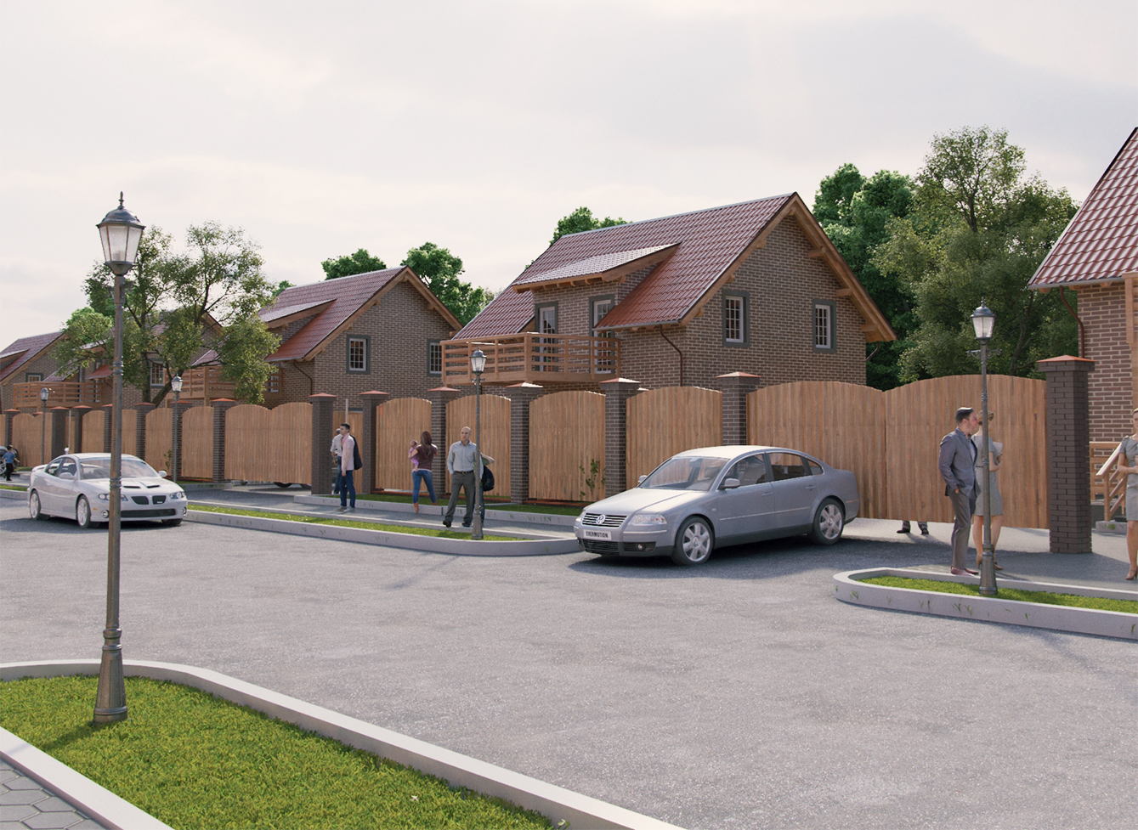

Рис. 2
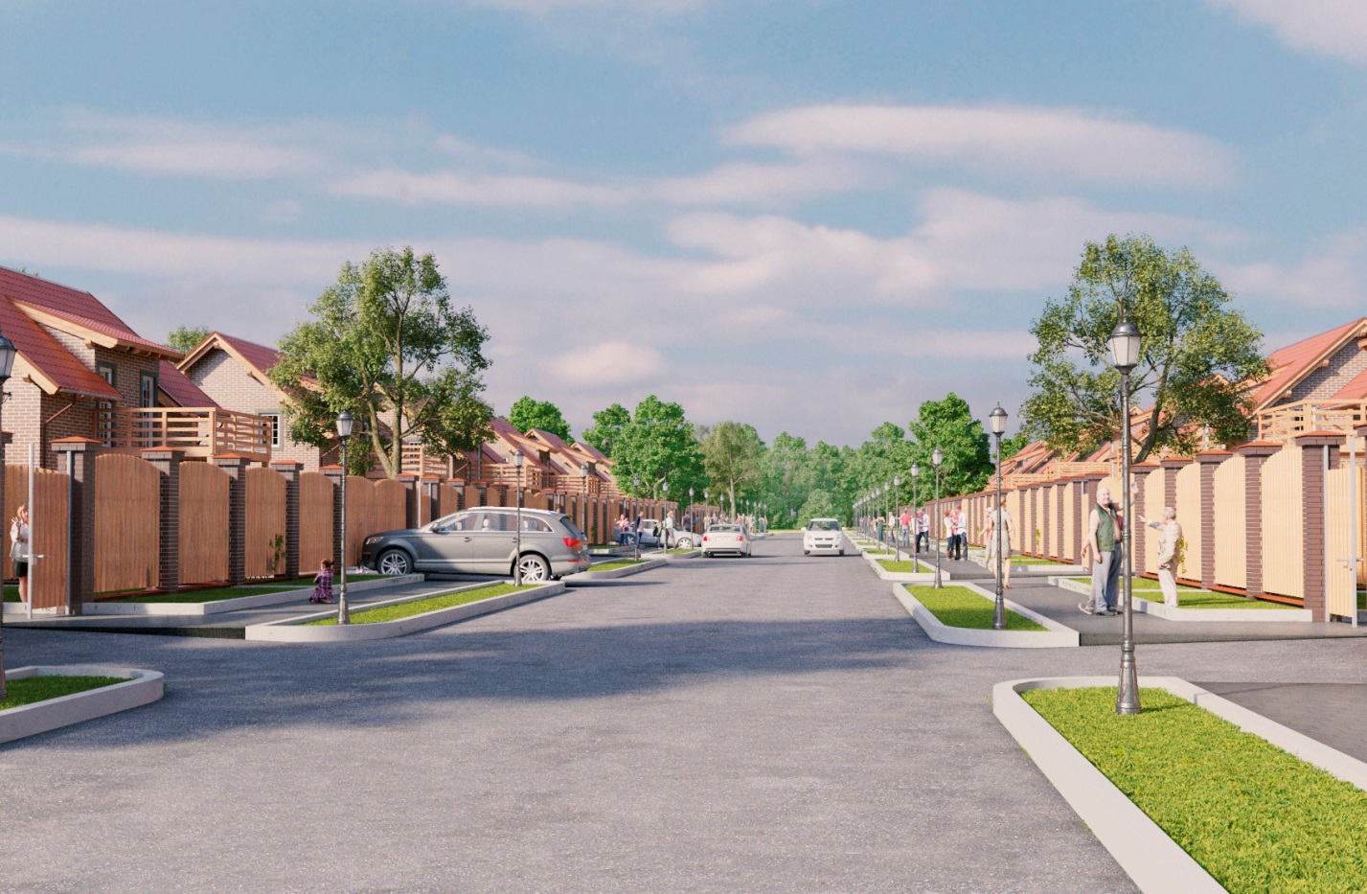

Рис.3
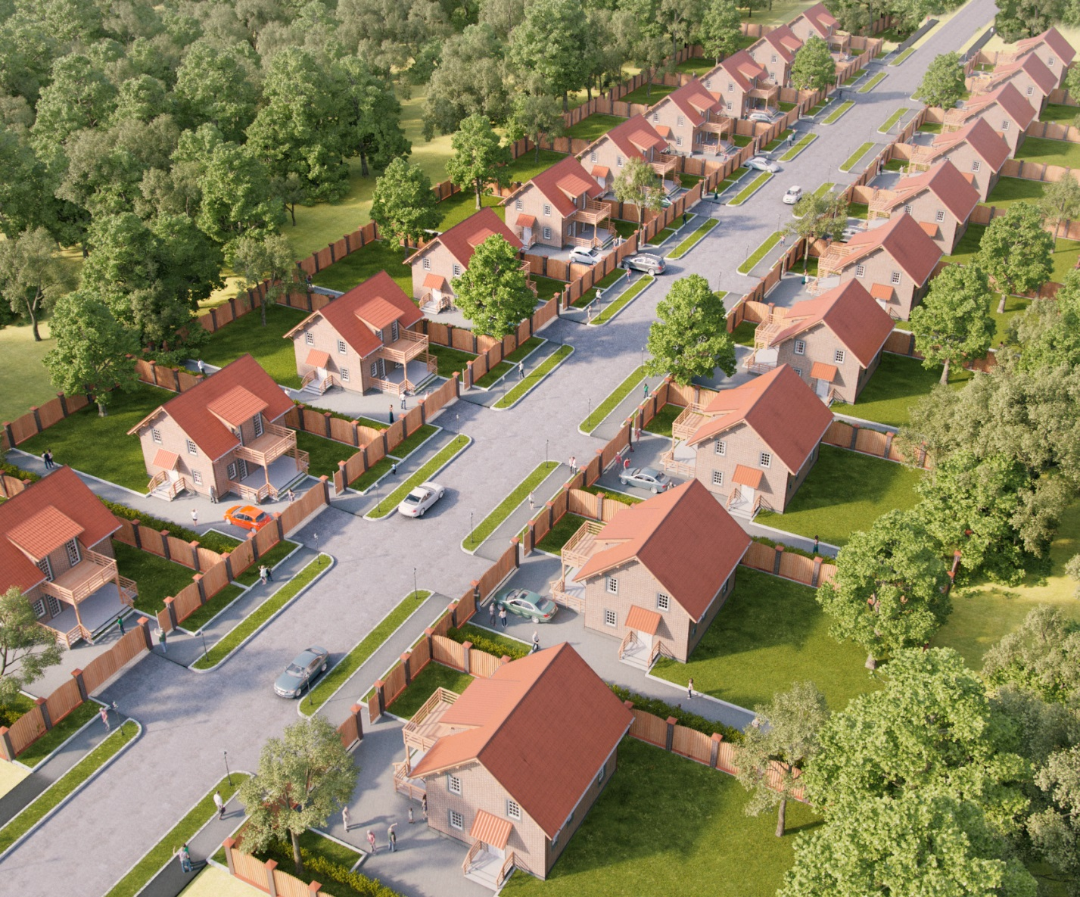

Рис. 4
